**实验 6**

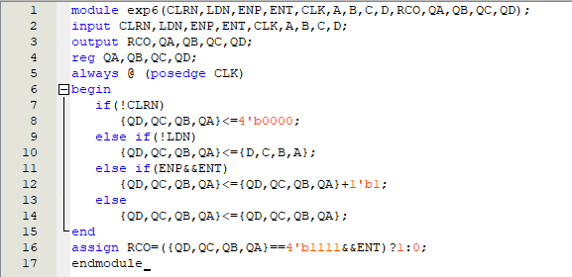

计数器

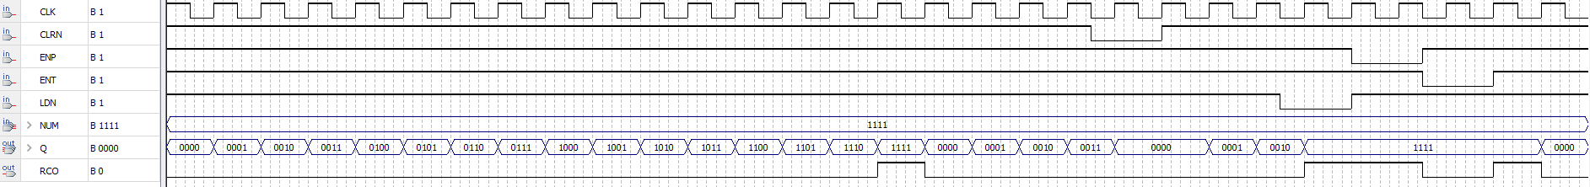

波形仿真

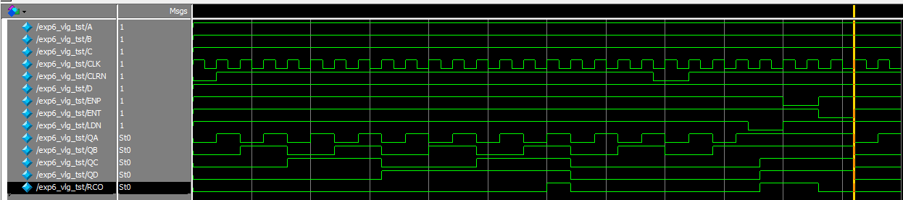

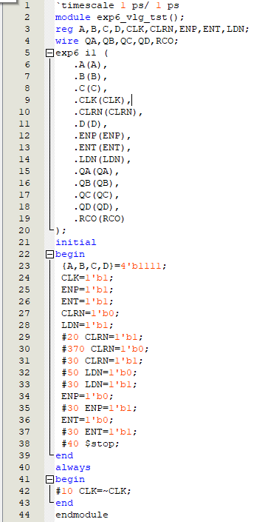

用testbench仿真

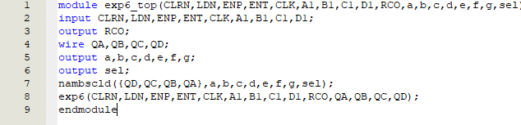

用结构化描述方法连接七段数码管

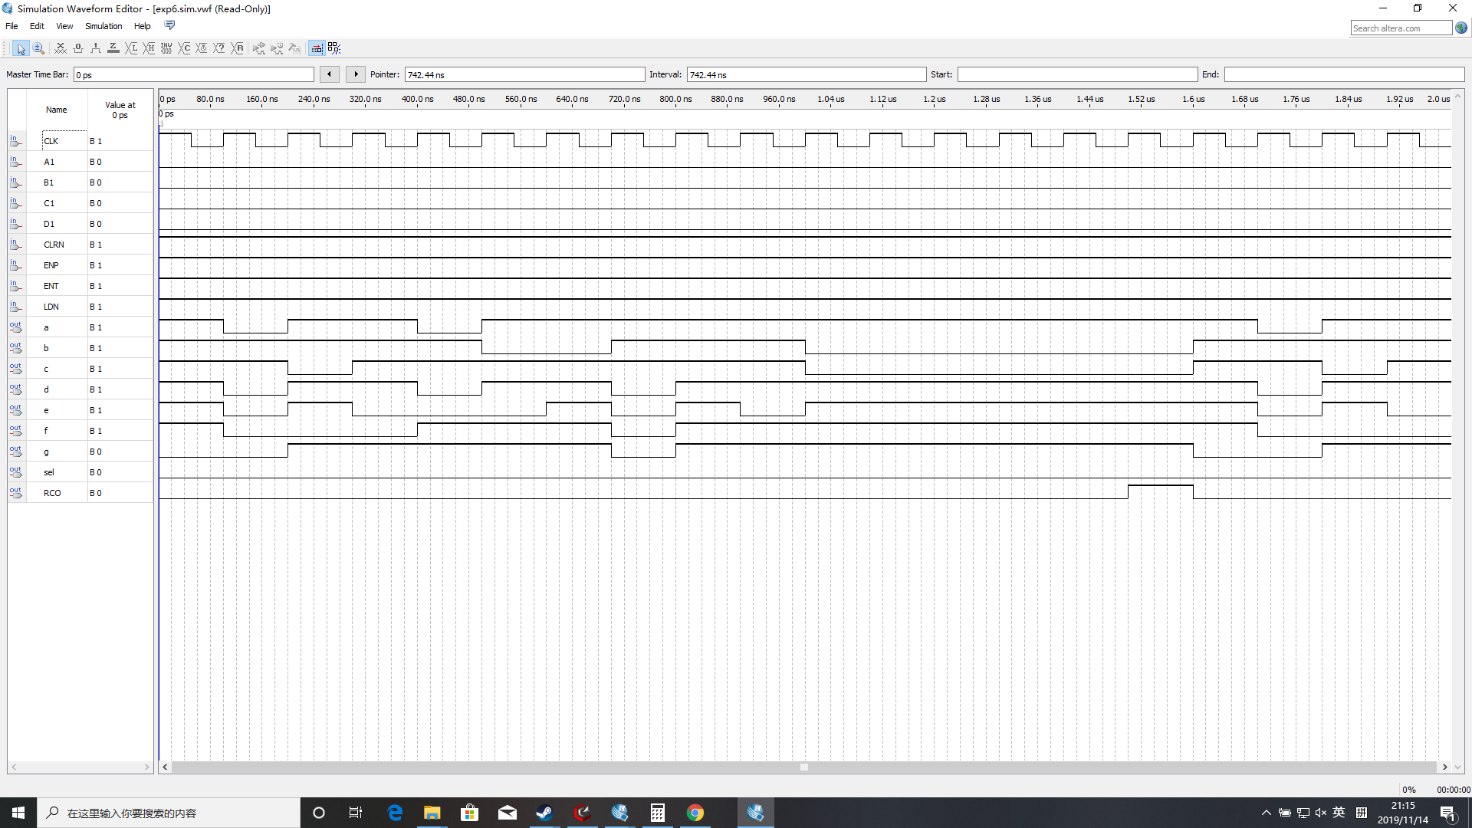

仿真

**实验7**

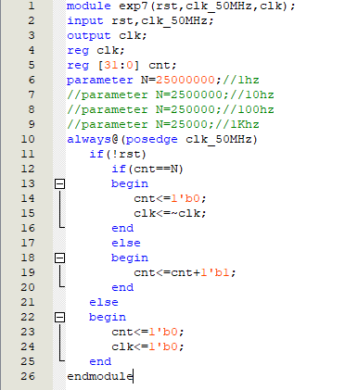

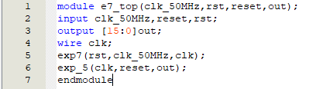

用结构化语言连接流水灯